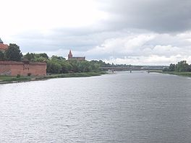
Nogat
- De Nogat is een 62 km lange zijarm van de rivier de Wisła (Weichsel).
- De Nogat mondt in tegenstelling tot de Wisła uit in het Wislahaf, terwijl de Wisła uitmondt in de Bocht van Gdańsk.
- De Nogat takt ter hoogte van Biała Góra bij Sztum af van de Wisła.
- Kort daarna mondt de rivier de Liwa uit in de Nogat.
- De Nogat stroomt dan verder in noordoostelijke richting langs Malbork om iets ten noordwesten van Elbląg in het Wislahaf uit te monden.
- Het stroomgebied van de Nogat is 1330 km² groot.

